15
Na podlagi 27.člena Zakona o stvarnem premoženju države in samoupravnih lokalnih skupnosti – ZSPDSLS-1 (Uradni list RS št. 11/18, 79/18 in 78/23-ZORR) in 19. člena Statuta Mestne občine Nova Gorica (Uradni list RS, št. 13/12, 18/17 in 18/19) je Mestni svet Mestne občine Nova Gorica na seji dne _______________ sprejel naslednji

S K L E P

1.

Sprejme se dopolnitev Načrta ravnanja z nepremičnim premoženjem Mestne občine Nova Gorica za leto 2024, št. 4780-0006/2023-19 z dne 21. 12. 2023 ter dopolnitev februar 2024, št. 4780-3/2024-4 z dne 29.2.2024.

2.

Načrt ravnanja z nepremičnim premoženjem Mestne občine Nova Gorica za leto 2024, št. 4780-0006/2023-19 z dne 21. 12. 2023 in dopolnitev februar 2024, št. 4780-3/2024-4 z dne 29.2.2024, se dopolni z Načrtom pridobivanja nepremičnega premoženja Mestne občine Nova Gorica za leto 2024 - dopolnitev april 2024, ki je sestavni del tega sklepa.

3.

Ta sklep velja takoj.

Številka: 4780-0003/2024
Nova Gorica,
Samo Turel
ŽUPAN

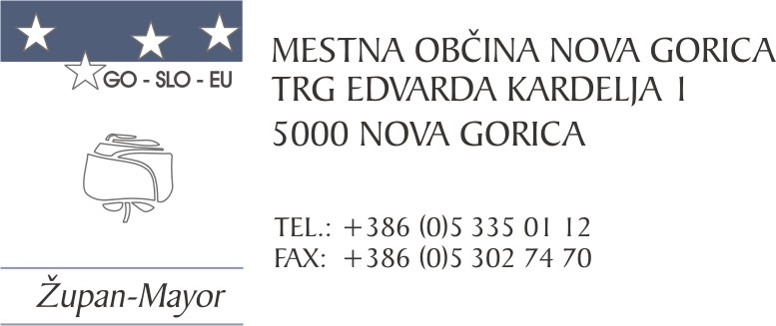
Številka: 4780-0003/2024-5
Nova Gorica, dne 10. aprila 2024

O B R A Z L O Ž I T E V

Pravne podlage za sprejem predlaganega sklepa so:

- 27.člen Zakona o stvarnem premoženju države in samoupravnih lokalnih skupnosti – ZSPDSLS-1 (Uradni list RS, št. 11/18, 79/18 in 78/23-ZORR), ki določa, da lahko svet samoupravne lokalne skupnosti zaradi spremenjenih prostorskih potreb in spremenjenih drugih potreb upravljavcev stvarnega premoženja, ki jih ni bilo mogoče določiti ob pripravi načrta ravnanja s stvarnim premoženjem za tekoče leto in zaradi nepredvidenih okoliščin na trgu, ki narekujejo hiter odziv, dopolni letni načrt ravnanja s stvarnim premoženjem.
- Uredba o stvarnem premoženju države in samoupravnih lokalnih skupnosti (Uradni list RS, št. 31/18), s katero je določena vsebina načrta ravnanja z nepremičnim premoženjem.
- 19. člen Statuta Mestne občine Nova Gorica (Uradni list RS, št. 13/12, 18/17 in 18/19), ki določa, da mestni svet sprejema letni načrt ravnanja z nepremičnim premoženjem.

Postopek pridobivanja nepremičnega premoženja občine se lahko izvede le, če je nepremično premoženje vključeno v veljavni načrt ravnanja z nepremičnim premoženjem občine.

Mestna občina Nova Gorica (v nadaljevanju: MONG) namerava pridobiti nepremično premoženje, zato je potrebno dopolniti načrt ravnanja z nepremičnim premoženjem Mestne občine Nova Gorica za leto 2024 – dopolnitev februar 2024 sprejet na seji Mestnega sveta dne 29. 2. 2024.

Nepremičnine, ki so predmet dopolnitve Letnega načrta pridobivanja so navedene v Prilogi -Obrazec 1.

V skladu s Statutom Mestne občine Nova Gorica je za ravnanje z nepremičnim premoženjem pristojen Mestni svet Mestne občine Nova Gorica, zato predlagamo, da predloženo dopolnitev načrta obravnava in sprejme.

Pripravila:
Matjaž Rosič Samo Turel
Višji svetovalec za premoženjske zadeve ŽUPAN

Tjaša Harej Pavlica
Vodja Službe za premoženjske zadeve

PRILOGE:
- Obrazec 1; Načrt pridobivanja nepremičnega premoženja - dopolnitev april 2024

